RAPORT Z EWALUACJI WEWNĘTRZNEJ
ZESPOŁU SZKÓŁ NR 2 W JASTRZĘBIU-ZDROJU
W ROKU SZKOLNYM 2015/2016

W ZAKRESIE WYMAGANIA 7:
Współdziałanie nauczycieli w planowaniu, organizowaniu, realizowaniu i modyfikowaniu procesów edukacyjnych.

Sporządził: zespół do ewaluacji działań szkoły w zakresie współdziałania nauczycieli w planowaniu, organizowaniu, realizowaniu i modyfikowaniu procesów edukacyjnych
Skład zespołu: Aneta Cholewa (przewodnicząca), Marcin Długosz, Joanna Zdziebło, Mariola Kuczkowska-Deberny, Marzena Kula

Data sporządzenia: 22.06.2016 r.

Adresaci raportu: dyrektor szkoły mgr Halina Hrynczyszyn
Rada Pedagogiczna Zespołu Szkół Nr 2

RAPORT Z EWALUACJI WEWNĘTRZNEJ
Zespołu Szkół nr 2 im. W. Korfantego w Jastrzębiu-Zdroju

- Przedmiot ewaluacji:
Wymaganie 7:
- Współdziałanie nauczycieli w planowaniu, organizowaniu, realizowaniu i modyfikowaniu procesów edukacyjnych
- Wykorzystanie współdziałania nauczycieli w doskonaleniu zachodzących procesów edukacyjnych
- Cele ewaluacji:
- badanie czy nauczyciele współdziałają i wspomagają siebie nawzajem w planowaniu, organizowaniu, realizowaniu i modyfikowaniu procesów edukacyjnych,
- poznanie przebiegu i efektów współpracy nauczycieli wynikających ze wspólnego organizowania i realizacji procesów edukacyjnych,
- zbadanie, czy nauczyciele wspólnie rozwiązują problemy, doskonalą metody i formy współpracy, pomagają sobie nawzajem w ewaluacji i doskonaleniu własnej pracy,
- zbadanie czy wprowadzanie zmian w tworzeniu, organizacji, realizacji i analizie procesów edukacyjnych następuje w wyniku wspólnych ustaleń nauczycieli w celu poprawy efektywności pracy szkoły,
- opis i ocena efektywności współdziałania nauczycieli na zachodzące procesy edukacyjne
3. Pytania kluczowe:
- Jakie formy współpracy nauczycieli w obszarze planowania, organizowania, realizowania i modyfikowania istnieją w szkole?
- W jaki sposób zespoły nauczycieli dokonują sprawdzenia wyników kształcenia, komu i w jakiej formie są przekazywane?
- Których elementów procesów edukacyjnych dotyczy współpraca nauczycieli?
- W jaki sposób nauczyciele wspierają się w doskonaleniu metod i form własnej pracy?
- Czy stosowane w szkole formy współpracy nauczycieli są efektywne?
- Jak podnieść efektywność współdziałania?

INFORMACJE DOTYCZĄCE SPOSOBU PRZEPROWADZENIA EWALUACJI

- Wskazanie źródeł informacji, metod i narzędzi badawczych.
Powołany został zgodnie ze Statutem Zespołu Szkół Nr 2 im. W. Korfantego w Jastrzębiu-Zdroju zespół ewaluacyjny, składający się z pięciu nauczycieli: Aneta Cholewa, M.Długosz, J.Zdziebło, M. Deberny, M.Kula. Zespół opracował projekt, harmonogram i narzędzia badawcze ewaluacji. Wykorzystano ankiety, wywiad i analizę dokumentów.

- Harmonogram działań.
zadanie | termin
Opracowanie koncepcji ewaluacji | X. 2015- XI. 2015
Analiza raportu ewaluacji wewnętrznej | do końca grudnia 2015
Opracowanie ankiety zebranie informacji od nauczycieli | do końca marca 2016
Wywiad z dyrektorem | X-XI. 2016
Analiza materiału badawczego i raport ewaluacyjny | maj-czerwiec 2016

- Analiza dokumentów zastanych:
Źródłem badania danych zastanych były materiały zgromadzone w protokołach z posiedzeń zespołów przedmiotowych i narad Rad Pedagogicznych w latach 2013-2015, obejmujące wyniki klasyfikacji oraz przeprowadzanych egzaminów zewnętrznych. Dokumenty zawierały opracowanie uzyskanych efektów kształcenia (klasyfikacji), egzaminów maturalnych, egzaminów zawodowych oraz egzaminów w zawodzie: technik ekonomista, technik logistyk, technik hotelarstwa, technik żywienia i usług gastronomicznych oraz w zawodzie kucharz. Rezultaty klasyfikacji opracowane były w ramach poszczególnych kierunków kształcenia, natomiast analizy wyników egzaminów danego typu, zostały przeprowadzone w trakcie prac zespołów przedmiotowych. Dokonano szczegółowej interpretacji wskaźników zdawalności w ramach wymagań edukacyjnych danego przedmiotu bądź zawodu. Wnioski z przeprowadzonych analiz prezentowane były na posiedzeniach Rady Pedagogicznej, podczas których określane były priorytety kształcenia w danej dziedzinie na następne lata. Konkluzje zalecano wdrożyć w trakcie planowania i organizowania procesów edukacyjnych.

Respondentami ewaluacji wewnętrznej w obszarze współdziałania nauczycieli w planowaniu, organizowaniu, realizowaniu i modyfikowaniu procesów edukacyjnych był dyrektor szkoły oraz nauczyciele zespołów występujących w naszej szkole:
  - Zespoły przedmiotowe
  - Zespoły zadaniowe
  - Zespoły oddziałowe
Zespoły przedmiotowe
Lp. | Nazwa zespołu | Skład osobowy
1 | język polski | Izabela Bonarek, Aleksandra Cichoń, Danuta Rosińska, Dorota Gatnarczyk, Elżbieta Kanak, Danuta Łozińska, Elżbieta Karasek.
2 | język angielski | Barbara Będkowska, Aneta Cholewa, Kinga Głowacka, Martyna Kania, Izabela Okręglicka-Pietranik, Ryszard Oślizło, Maria Pietranik, Dorota Sitek-Sędek, Katarzyna Śnieg, Anna Wodecka.
3 | język francuski | Tomasz Domagała, Katarzyna Jargiło, Kinga Nikiel
4 | język niemiecki oraz język rosyjski | Wiesława Dziendziel, Katarzyna Panfil, Anna Wodecka.
5 | Historia, WOS | Monika Długosz, Katarzyna Gibes, Joanna Zdziebło, Maria Pietranik .
6 | fizyka, chemia, biologia | Aleksandra Stępień, Alicja Król, Beata Kabut, Bożena Araszczuk.
7 | przedmioty gastronomiczne  oraz hotelarskie | Małgorzata Holona, Anna Labza, Joanna Kanak, Ewa Goraus, Emilia Antończyk, Elżbieta Nowak, Elżbieta Cichy, Iwona Wewióra, Beata Knopek, Żaneta Ciuksa-Macoń, Marzena Kula.
8 | przedmioty ekonomiczne  i logistyczne | Henryk Turoń, Małgorzata Lach, Marta Madera, Elżbieta, Renata Niemczyk, Halina Hrynczyszyn,  Maciej Janus, Mariola Kuczkowska-Deberny, Marcin Długosz
9 | wychowanie fizyczne | Bronisław Wita, Mirosław Bury, Dariusz Gruszczyk, Iwona Cieśla, Anna Pancherz, Joanna Zamaryka, Agata Tucka-Marek.
10 | matematyka | Ewa Kosmowska, Justyna Jankowska, Bernadeta Wala, Kinga Szczepek.
11 | geografia | Monika Goik, Grzegorz Pipiro, Kamila Osika, Joanna Kanak.
12 | religia | Robert Stoliński, ks. Sebastian Bureza, ks. Dariusz Kamiński.
Zespoły zadaniowe
Lp. | Nazwa zespołu | Skład
1 | Zespół ds ewaluacji | A. Cholewa, J. Zdziebło, M.Kuczkowska-Deberny, M.Kula, M. Długosz, Robert Stoliński, I. Wiewióra, A. Tucka, E. Goraus
2 | Zespół ds. budowania programu rozwoju szkoły | Aleksandra Stępień, Anna Wodecka, Aneta Cholewa, B Będkowska, Żaneta Ciuksa-Macoń, Bernadeta Wala, Bożena Araszczuk, Tomasz Domagała.
3 | Zespół ds. promocji | Kinga Głowacka, Tomasz Domagała, Anna Labza, Katarzyna Gibes, Żaneta Ciuksa-Macoń, Monika Goik, Ewa Goraus, Katarzyna Śnieg
4 | Zespół wychowawczy | Jadwiga Kulas, Aneta Cholewa, Katarzyna Panfil, Beata Knopek, Emilia Antończyk, Ludmiła Nnieznana, Magorzata Lach, Dorota Sitek-Sędek, Katarzyna Jargiło, Kinga Nikiel, Ewa Kosmowska, Kinga Szczepek, Ania Kłosowska, Joanna Zamaryka, Robert Stoliński, Elżbieta Cichy



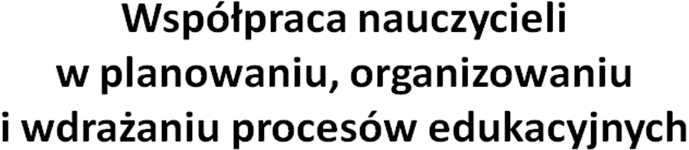

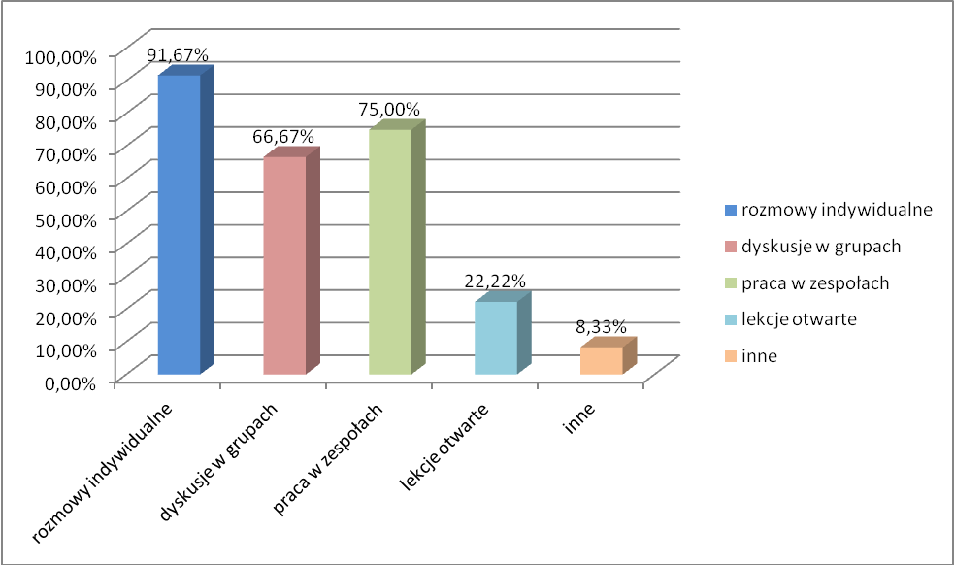

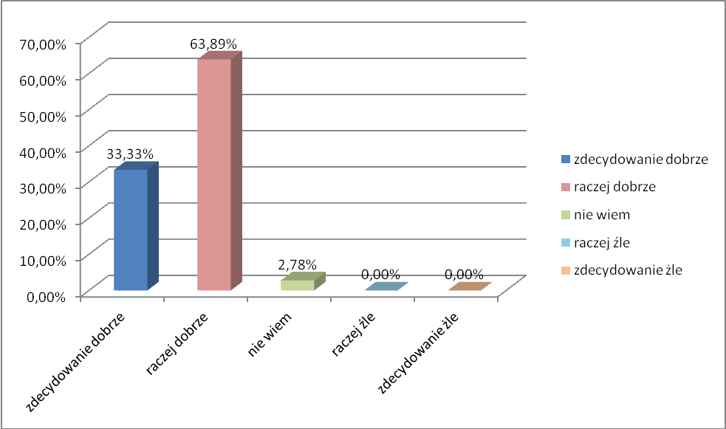

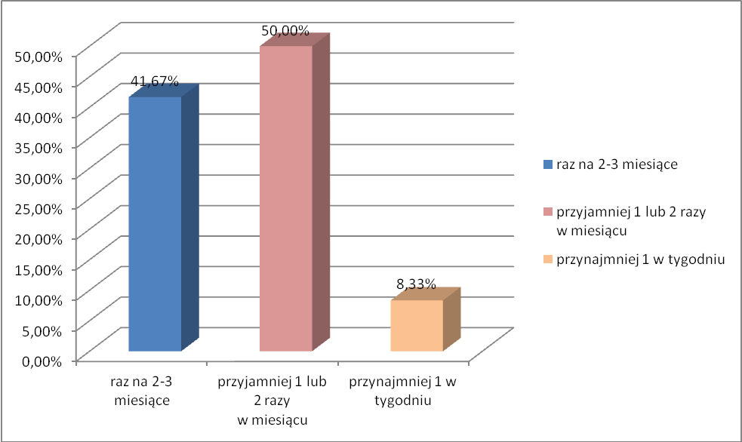

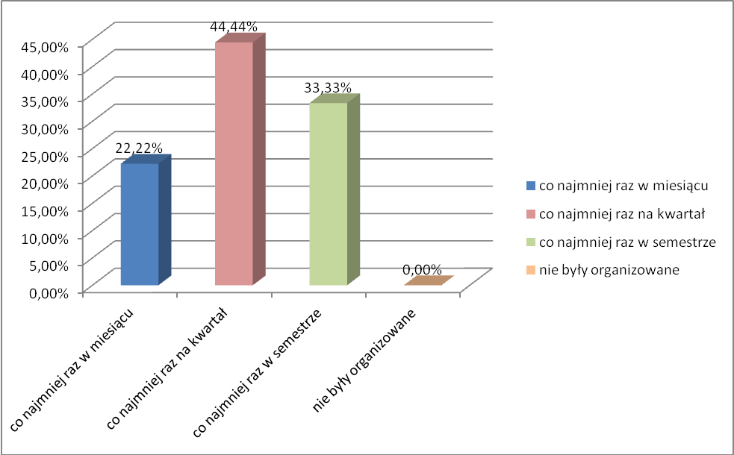

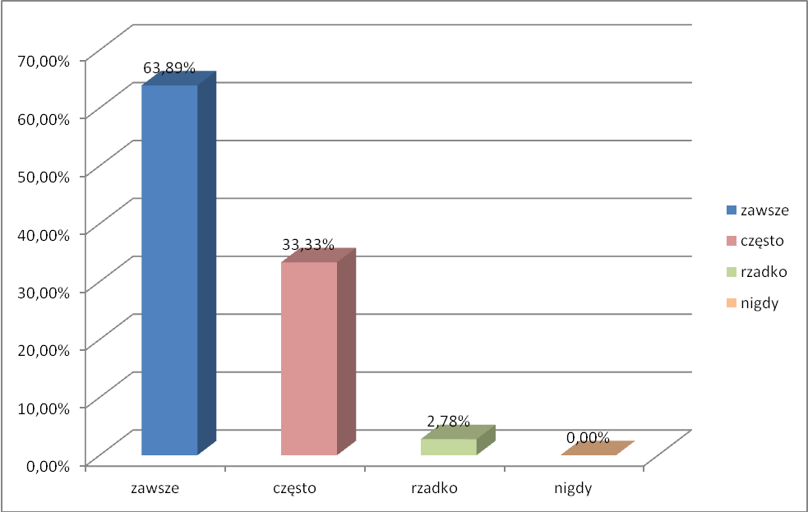

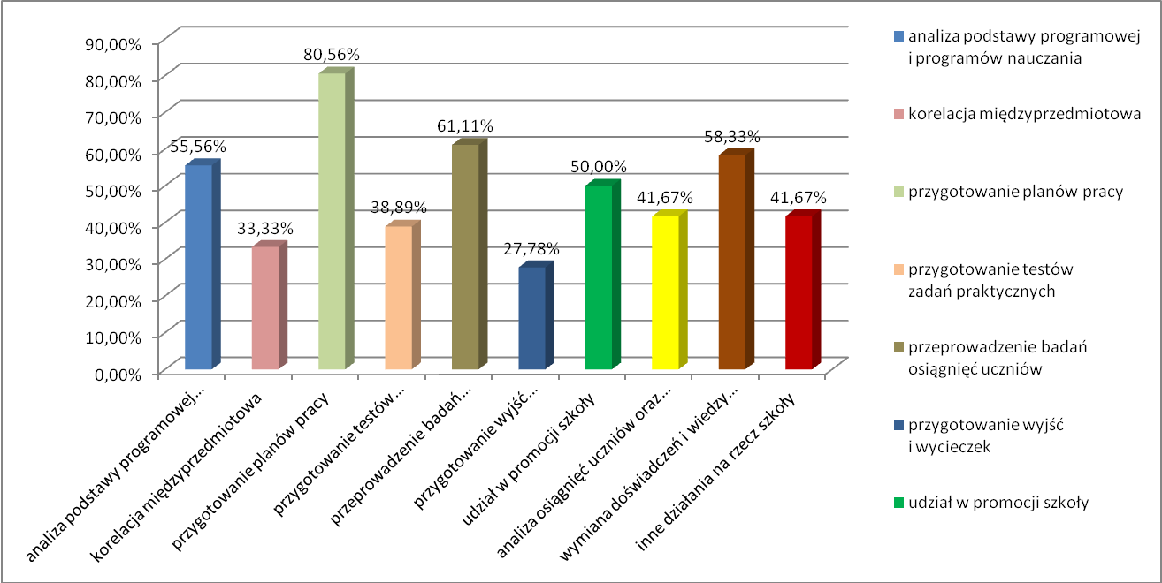

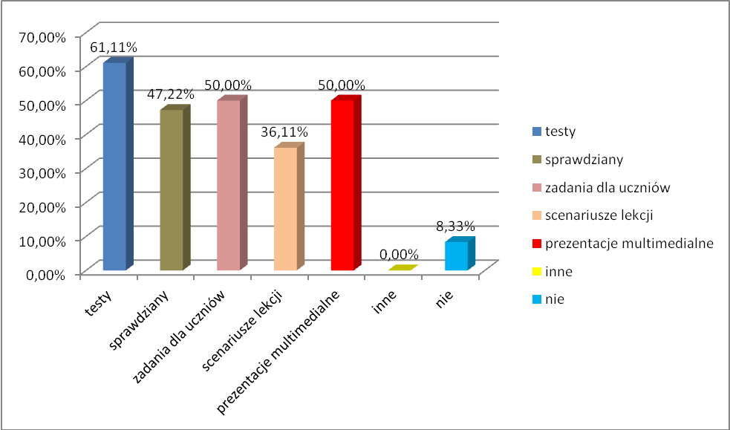

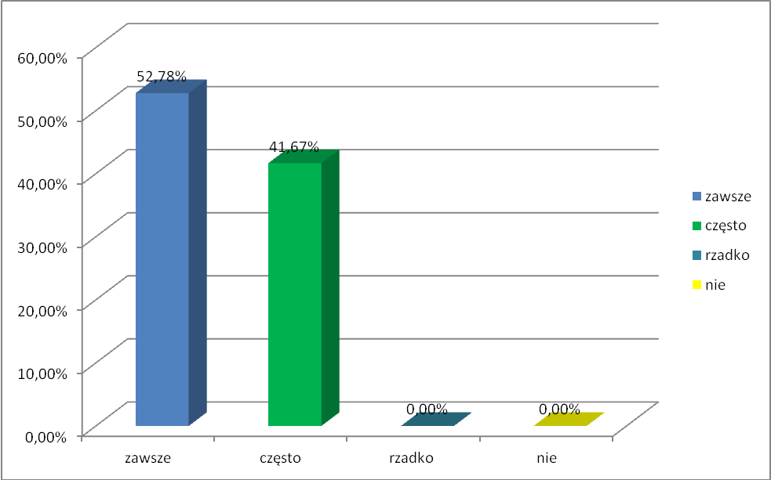

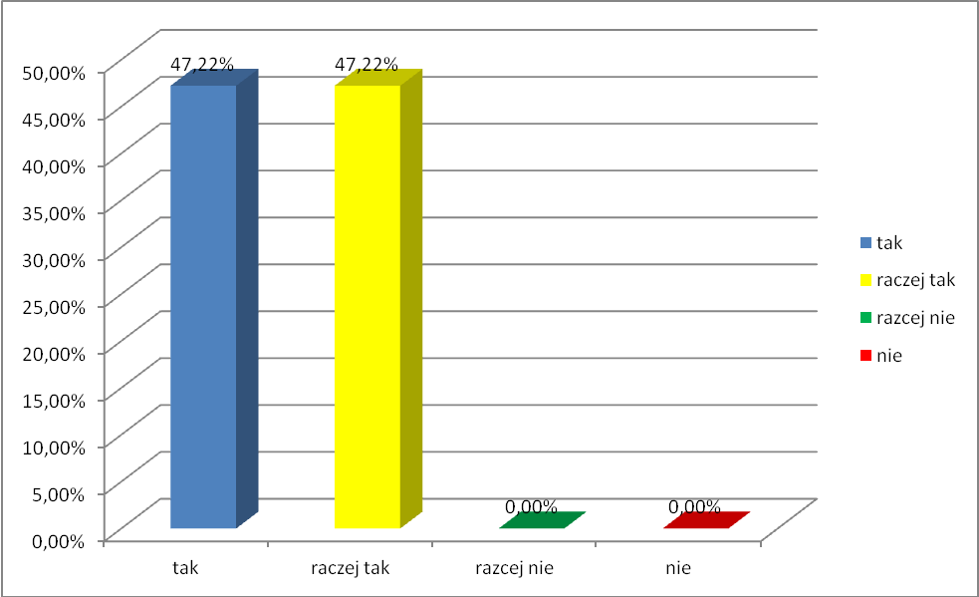

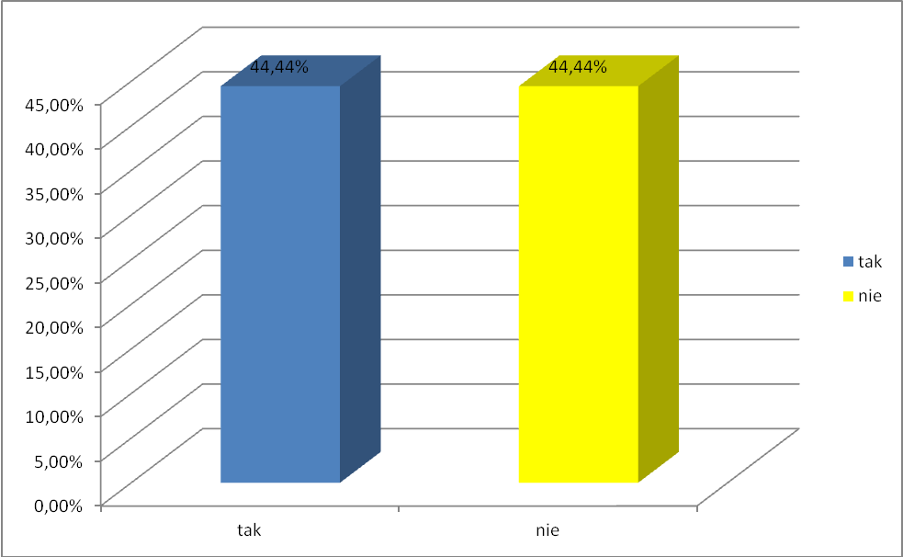

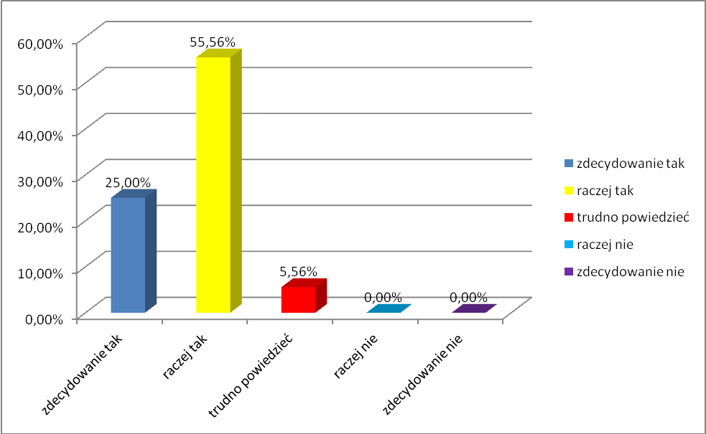

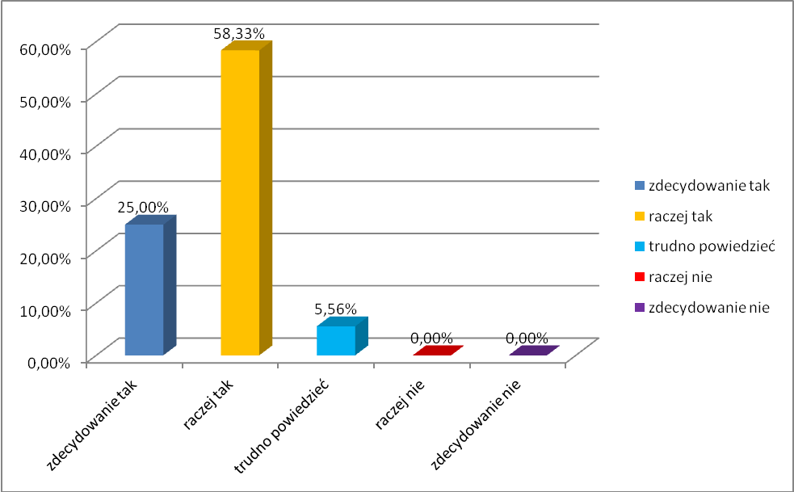

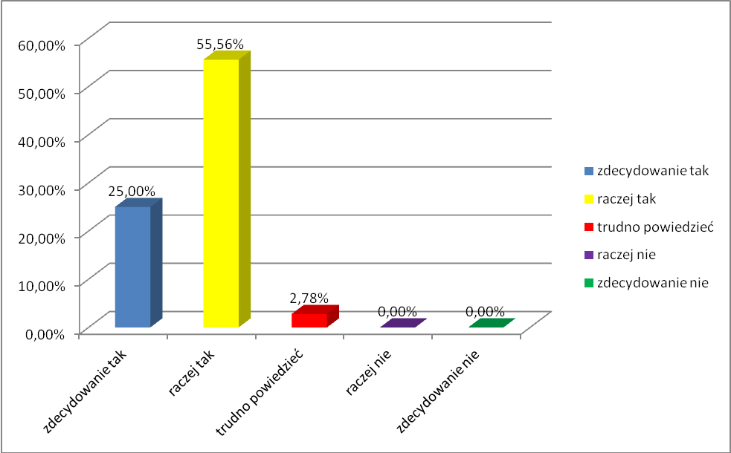

Wywiad z Dyrektorem Szkoły:
1. Jakie formy współpracy między nauczycielami w zakresie:
- planowania,
- organizowania,
- wdrażania procedur edukacyjnych
występują najczęściej w prowadzonej przez Panią szkole?
odpowiedź:
Współpraca nauczycieli odbywa się w następujących formach:
- praca w zespołach przedmiotowych oraz mniejszych grupach w ramach zespołów przedmiotowych np. przy organizacji konkursów, wycieczek przedmiotowych,
- praca w zespołach oddziałowych,
- praca w zespołach zadaniowych: ds. promocji, wychowawczym, ds. ewaluacji wewnętrznej, zespole ds. rekrutacji
- praca w zespołach nadzorujących oraz przedmiotowych podczas egzaminów zewnętrznych,
- praca w zespołach powoływanych w celu realizacji konkretnych przedsięwzięć np. organizacja jubileuszu szkoły, uroczystości szkolnych,
- praca w komisjach np. stypendialnej,
- opracowanie planu pracy szkoły przez nauczycieli reprezentujących poszczególne zespoły przedmiotowe,
- opieka nad nauczycielami odbywającymi staż w ramach awansu zawodowego

2. W jakich obszarach widzi Pani Dyrektor konieczność poprawy/ modyfikacji działań nauczycieli?
odpowiedź:
Współpraca nauczycieli przebiega dobrze, choć czasem brak systematyczności w pracy zespołów oraz jednakowego zaangażowania wszystkich członków zespołu.
W zespołach przedmiotowych warto poświęcić m.in. więcej uwagi na:
- dokonanie wnikliwej analizy w zakresie realizacji godzin wynikających z podstawy programowej,
- ustalenia w jakiej ilości i w jakiej formie trzeba prowadzić dodatkowe zajęcia dla uczniów, aby były one efektywne.
Z uwagi na złożone problemy w niektórych klasach warto zintensyfikować współpracę wśród nauczycieli uczących dany zespół klasowy ( praca w zespole oddziałowym). Zdarza się, że nie wszyscy nauczyciele angażują się w rozwiązywanie tych problemów. W niektórych zespołach występuje nierównomierne obciążenie pracą. Warto podczas planowania zadań uwzględnić wszystkich nauczycieli, wchodzących w skład danego zespołu, mając równocześnie na uwadze ich zaangażowanie w innych zespołach.
3. W jaki sposób nauczyciele w prowadzonej przez Panią Dyrektor szkole wspierają się w doskonaleniu metod i form pracy?
odpowiedź:
W doskonaleniu metod i form pracy, nauczyciele wspierają się m.in. poprzez::
- wymianę materiałów dydaktycznych,
- wspólną analizę wyników egzaminów zewnętrznych, wyciąganie wniosków,
- prowadzenie diagnoz m.in. w klasach pierwszych,
- opracowywanie programów nauczania (nauczyciele przedmiotów zawodowych),
- przygotowywanie i przeprowadzanie próbnych egzaminów maturalnych i zawodowych,
- przeprowadzanie konkursów przedmiotowych,
4. Czy widzi pani Dyrektor konieczność podniesienia efektywności współpracy nauczycieli, jeżeli tak, to w jakim obszarze?
odpowiedź:
Warto popracować nad współpracą nauczycieli w zakresie rozwiązywania problemów zgłaszanych przez uczniów lub rodziców ( np. wychowawca, do którego trafiają zastrzeżenia pod adresem innego uczącego nie zawsze przekazuje te informacje osobie, której te uwagi dotyczą, nie szuka się wspólnie rozwiązania.)
Warto też zwiększyć współpracę na rzecz kształtowania pozytywnego wizerunku szkoły.

WNIOSKI:
Z analizy wyników ankiety przeprowadzonej wśród nauczycieli i wywiadu z Panią Dyrektor mgr H. Hrynczyszyn wynika, że nauczyciele współdziałają ze sobą i wspierają się w działaniach edukacyjnych i wychowawczych, co korzystnie wpływa na podniesienie jakości pracy szkoły. Do mocnych stron należą:
- Zdecydowana większość nauczycieli angażuje się w znacznym stopniu w prace różnych zespołów;
- Nauczyciele chętnie wymieniają się swoim doświadczeniem z innymi;
- Nauczyciele wspierają się i współdziałają w organizacji i analizie procesów edukacyjnych.
- Nauczyciele dokonują analizy wyników kształcenia i wyciągają z niej wnioski;
- Współpraca nauczycieli pozytywnie wpływa na wyniki kształcenia;
- Zmiany dotyczące przebiegu procesów edukacyjnych następują w wyniku wspólnych ustaleń między nauczycielami;
- Na spotkaniach zespołów przedmiotowych nauczyciele wymieniają się doświadczeniami i przekazują informacje ze szkoleń, w których brali udział;
- Nauczyciele wiedzą, jakie dokumenty regulują pracę różnych zespołów;
Najczęściej wybieranymi formami współpracy w naszej szkole jest praca w zespołach oraz rozmowy indywidualne (aż 91% nauczycieli), natomiast stosunkowo rzadko przeprowadzane są lekcje otwarte. Jedną z najbardziej pozytywnych informacji wynikających z badania jest fakt, że przeważająca większość nauczycieli ocenia współpracę z innymi zdecydowanie (33%) lub raczej dobrze (63%). Żaden z ankietowanych nie określił współpracy jako złej. Biorąc pod uwagę, że połowa nauczycieli korzysta z pomocy innych przynajmniej raz lub 2 razy w miesiącu, wynik wydaje się satysfakcjonujący. Najczęściej nauczyciele współpracują przygotowując plany pracy zespołów przedmiotowych, przeprowadzając badania wyników nauczania, wymieniając się doświadczeniami i wiedzą zdobytą w różnych formach doskonalenia zawodowego czy analizując podstawę programową i programy nauczania. Dodatkowo Pani dyrektor wymieniła następujące formy pracy zespołowej:
- opieka nad nauczycielami odbywającymi staż w ramach awansu zawodowego,
- praca w zespołach nadzorujących oraz przedmiotowych podczas egzaminów zewnętrznych,
- praca w zespołach powoływanych w celu realizacji konkretnych przedsięwzięć np. organizacja jubileuszu szkoły, uroczystości szkolnych,
- praca w komisjach np. stypendialnej,
Nauczyciele nie tylko dzielą się opracowanymi przez siebie materiałami dydaktycznymi takimi jak testy, prezentacje multimedialne, czy zadania dla uczniów, ale wszyscy wdrażają działania wynikające z wniosków sformułowanych na podstawie wspólnie opracowanych badań osiągnięć uczniów.
REKOMENDACJE:
Należy:
- kontynuować współpracę w zespołach, a przewodniczący powinni zadbać o to, by włączać w pracę tych nauczycieli, którzy dotychczas nie byli aktywni lub/i nie angażowali się systematycznie w pracę zespołów
- zintensyfikować współpracę w obrębie zespołów klasowych
- zwiększyć częstotliwość wymiany doświadczeń poprzez lekcje otwarte
- podjąć działania w celu równomiernego obciążenia pracą wszystkich członków poszczególnych zespołów
- zwiększyć współpracę na rzecz kształtowania pozytywnego wizerunku szkoły
SPOSÓB PREZENTACJI WYNIKÓW:
- prezentacja raportu na stronie szkoły
- spotkanie nauczycieli - prezentacja raportu

